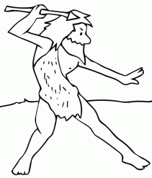
Préhistoire
H1
Les premiers Hommes
Leçon 1

Grâce aux archéologues, nous savons que les Hommes sont apparus sur Terre il y a très longtemps. Ils ont progressivement peuplé la planète et ont lentement évolué jusqu’à l’Homme d’aujourd’hui.

Paléolithique : Période la plus ancienne de la préhistoire durant laquelle les Hommes vivent de chasse, de pêche et de cueillette.

Préhistoire : Période qui s’étend selon les historiens de l’apparition des premiers Hommes à l’invention de l’écriture.

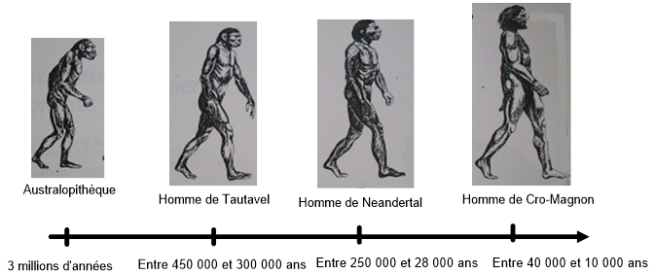

Préhistoire
H1
Les premiers Hommes
Leçon 2

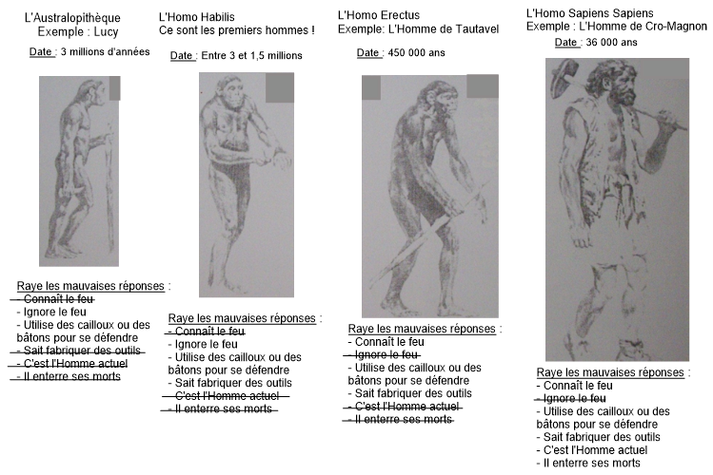
Les premiers Hommes sont apparus en Afrique. Ils ressemblaient beaucoup à des singes. En France, le plus ancien squelette découvert est celui de l’Homme de Tautavel vieux de 450 000 ans. L’Homme actuel est l’Homme de Cro-Magnon.

Les vestiges sont les seules sources permettant de connaître la Préhistoire. Les archéologues effectuent des fouilles et reconstituent la vie des Hommes d’autrefois.

